00388 - 106 SERIDO

ADVERTÊNCIA DISCIPLINAR
Nº A20250529561104
____________________________________________________________
Unidade: 122 - Bloco B
Data da Ocorrência: 29/05/2025

Evidências Fotográficas:
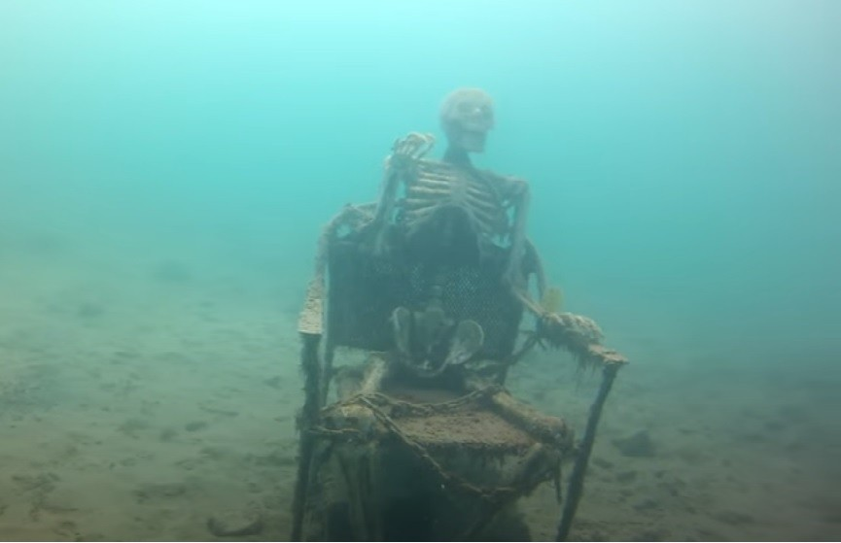
Imagem: Swimming-Pool-Kids-meme-48p4o3.jpg

Prezado Sr./Sra. [Nome],
Informamos que foi constatado o uso de furadeira em sua unidade na data 29/05/2025, o que resultou em incômodo para os demais moradores do condomínio. Essa atividade está sujeita a regulamentação específica.
De acordo com o Regimento Interno, Art. 57º - realizar obras e reparos em sua unidade autônoma, observadas as regras estabelecidas nesta Convenção, das 09:00h às 12:00h e das 14h00 às 18:00h nos dias úteis, de segunda à sexta-feira, não sendo permitida obra, reparo e/ou serviços de qualquer natureza aos sábados, domingos e feriados em qualquer horário.
Alertamos que, em caso de reincidência, serão aplicadas sanções, incluindo multas conforme previsto no regulamento interno. Agradecemos a sua compreensão e colaboração para manter um ambiente harmonioso para todos.
Atenciosamente.

Administração do Condomínio | Recebido por

Documento gerado eletronicamente em 29/05/2025 às 20:25

